Оргкомитет конференции  Председатели:  Сопредседатели: | Тематика конференции  - возобновляемые источники альтернативного топлива и химического сырья;  - технологии получения альтернативных моторных топлив и углеводородного сырья для химической промышленности;  - использование углей, торфа, сланцев, древесных и сельскохозяйственных отходов для получения химического сырья и топлива;  - использование энергии солнца, воды, ветра и т.п.; экологические проблемы, связанные с производством альтернативного топлива и сырья;  - каталитические системы на основе металлов в химических процессах;  - исторические аспекты производства альтернативного топлива и сырья для химической промышленности; топливо и энергия будущего.  Программный комитет  Конференции  Секретариат  к.х.н. Канюков Е.Ю. , Беларусь  к.х.н. Игнатович Ж.В., Беларусь  к.х.н. Латыпова Ф.Н., Россия (Уфа)  д.т.н. Шавшукова С.Ю., Россия (Уфа) | ПРОЕКТ  Национальная Академия наук Беларуси  Отделение физико-технических наук  Отделение химии и наук о Земле  Институт химии новых материалов НАН Беларуси  Институт тепло- и массообмена им. А.В.Лыкова НАН Беларуси  Институт природопользования НАН Беларуси  Министерство образования Республики Беларусь  Белорусский государственный технологический университет  Научно-исследовательский Институт  физико-химических проблем БГУ  Государственный комитет по науке и  технологиям Республики Беларусь  Концерн «Белнефтехим»  Концерн «Беллесбумпром»  Белорусский республиканский Фонд  фундаментальных исследований  Белорусское химическое общество  Институт нефтехимического синтеза им. А.В.Топчиева РАН  Институт катализа им. Г.К. Борескова СО РАН  Уфимский государственный нефтяной  технический университет  VII Международная  научно-техническая конференция  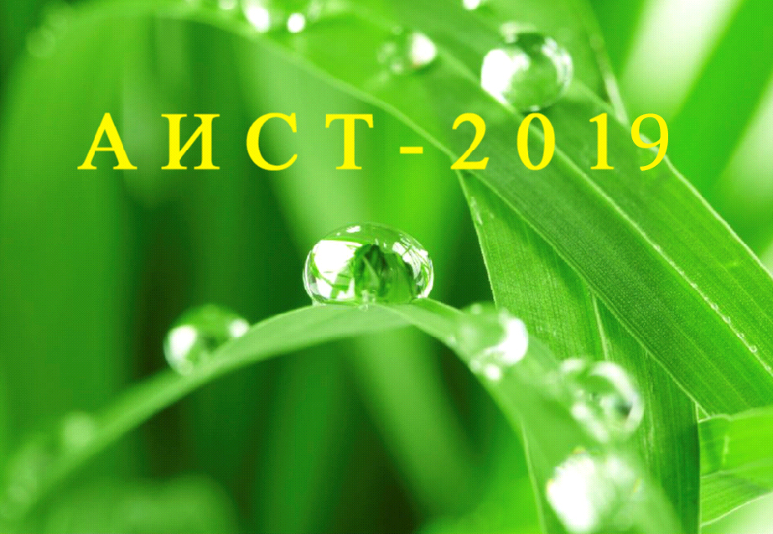  Альтернативные источники  сырья и топлива (АИСТ-2019),  посвященная 150-летию Периодической таблицы  химических элементов Д.И. Менделеева  28 – 30 мая 2019 г.  г. Минск, Беларусь  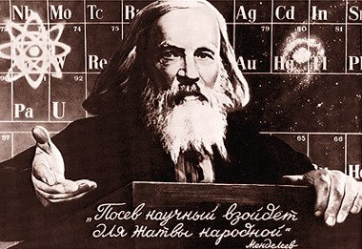  Информационное письмо
  Гусаков В.Г. | академик, Председатель Президиума НАН Беларуси
  Пармон В.Н. | академик, вице-Президент РАН
   | Килин С.Я. | академик, Заместитель Председателя Президиума НАН Беларуси
   | Агабеков В.Е. |  |  |  | академик НАН Беларуси
   | Михадюк М.И. |  |  |  | Зам. Министра энергетики, Беларусь
   | Члены оргкомитета
  Арутюнян С.Г. |  |  |  | профессор, Армения (Ереван)
  Бахтизин Р.Н. |  |  |  | ректор УГНТУ, Россия (Уфа)
  Бильдюкевич А.В. |  |  |  | академик НАН Беларуси
  Бухтияров В.И. |  |  |  | академик РАН (Новосибирск)
  Вилемас Ю. |  |  |  | академик АН Литвы (Каунас)
  Войтов И.В. |  |  |  | ректор БГТУ, Беларусь
  Гаевская Т.В. |  |  |  | директор НИИ ФХП БГУ, Беларусь
  Гапоненко С.В. |  |  |  | академик НАН Беларуси
   | Диковицкий Г.Н. |  | Зам. Председателя концерна «Беллесбумпром», Беларусь
   | Иванец А.И. |  |  |  | Председатель Совета молодых ученых НАН Беларуси
   | Злотский С.С. |  |  |  | член-корр. АН Башкортостана
   | Косовский А.А. |  |  |  | Первый зам. Председателя ГКНТ
   | Карабанов А.К. |  |  |  | академик НАН Беларуси
   | Кошечко В.Г. |  |  |  | академик НАН Украины (Киев)
   | Рахманов С.К. |  |  |  | член-корр. НАН Беларуси
   | Кузнецов Б.Н.  Кулак А.И. |  |  |  | профессор, Россия (Красноярск)  член-корр. НАН Беларуси
   | Ласковнев А.П. |  |  |  | академик НАН Беларуси
   | Максимов А.Л. |  |  |  | профессор, Россия (Москва)
   | Малыгин А.А. |  |  |  | профессор, Россия (Санкт-Петрбург)
   | Мартьянов О.Н.  Мурзин Д.Ю. |  |  |  | профессор, Россия (Новосибирск)  профессор, Финляндия (Турку)
   | Нгуен Ван Туен |  |  |  | профессор, Вьетнам (Ханой)
   | Пенязьков О.Г. |  |  |  | академик НАН Беларуси
   | Свиридов Д.В. |  |  |  | член-корр. НАН Беларуси
   | Сизов В.В. |  |  |  | Зам. Председателя концерна  «Белнефтехим», Беларусь
   | Солиман Н.  Аль-Кховайтер |  |  |  | профессор, Саудовская Аравия  (Эр-Рияд)
   | Тавадян Л.А. |  |  |  | академик НАН Армении (Ереван)
   | Усанов С.А. |  |  |  | член-корр. НАН Беларуси
   | Фарзалиев В.М. |  |  |  | академик НАН Азербайджана (Баку)
   | Федосюк В.М. |  |  |  | член-корр. НАН Беларуси
   | Цыганов А.Р. |  | академик НАН Беларуси
  Сопредседатели
  Лиштван И.И. академик НАН Беларуси
  Михалевич А.А. академик НАН Беларуси
  Хрипач В.А. академик НАН Беларуси
  Заместители председателя
  Бородуля В.А. член-корр. НАН Беларуси
  Паньков В.В. профессор, БГУ, Беларусь
  Плескачевский Ю.М. член-корр. НАН Беларуси
  Члены программного комитета
  Артемьев М.В. профессор, БГУ, Беларусь
  Воробьева Т.Н. профессор, БГУ, Беларусь
  Кошевар В.Д профессор, ИОНХ НАН Беларуси
  Стрижак П.Е. профессор, Украина
  Третьяков В.Ф. профессор, Россия
  Ювченко А.П. зам. директора ИХНМ НАН Беларуси
заявка на участие  в VII Международной научно-технической конференции  Альтернативные источники  сырья и топлива (АИСТ-2019)  Наименование организации______________________________  __________________________________________________________________  Адрес (служеб./дом.)________________________________________________  Телефон ______________Факс ________________E-mail: ________________  Фамилия, имя, отчество_____________________________________________  Должность, ученая степень, ученое звание_____________________________  Название доклада __________________________________________________  __________________________________________________________________  Форма участия (подчеркнуть): пленарный (30 мин), устный (15 мин), стендовый доклады  Бронировать место в гостинице (да, нет)  Номер в гостинице (одноместный, двухместный), (полулюкс, люкс, стандартный)  «______»__________________2019 г. Подпись _______________ | Пример оформления тезисов  Тезисы принимаются в отредактированном виде.  2,5 см| |2,5 см  | 2,5 см  И.И.Иванов^{b)}, П.П.Петров^{a)}, С.С.Сидоров (12 п. шрифт)  НАЗВАНИЕ ЗАГЛАВНЫМИ БУКВАМИ  ПО ЦЕНТРУ (14 п. ШРИФТ)  ^{a)} Ин-т химии новых материалов НАН Беларуси, г.Минск, Беларусь  ^{b)} Ин-т физико-органической химии НАН Беларуси, г.Минск, Беларусь  Текст тезисов с отступами в начале абзаца должен быть набран шрифтом Times New Roman, 12 п. с одинарным межстрочным интервалом и выравниванием текста по ширине.  Рисунки, уравнения и ссылки на литературу [1] следует размещать в тексте.  Литература  1. Межуев Я.О., Коршак Ю.В., Штильман М.И. // Усп. хим.–2017.– Т 86, № 12.– С. 1271-1285  2. …  2,5 см  Текст тезисов (1-2 страницы) должен быть набран в редакторе Microsoft Word for Windows. Ссылки на литературу должны быть оформлены в соответствии с правилами библиографического описания.  Тезисы необходимо представить на бумажном носителе формата А4 в адрес оргкомитета конференции:  220141, Беларусь, г. Минск, ул. Ф.Скорины, 36,  ИХНМ НАН Беларуси, Игнатович Ж.В.  или на электронный адрес: ignatovich@ichnm.basnet.by,  ka.egor@mail.ru  Обязательно дождитесь от оргкомитета подтверждение получения тезисов доклада и регистрационной формы, а в случае отсутствия такого подтверждения в течение недели, пошлите специальный запрос.  Не будут рассматриваться тезисы:  - оформленные не по правилам;  - присланные после 25 марта 2019 года.  Регистрация участников на сайте Конференции:  http://aist.ichnm.by/  Ключевые даты:  до 25 марта 2019 г. – регистрация участников  и предоставление тезисов  до 01 мая 2019 г. – перечисление оргвзносов. | Организационный взнос составляет:  для иностранных граждан - 150 долл. США  для граждан Беларуси - 50 долл. США  для студентов и аспирантов - 30 долл. США  за заочное участие - 30 долл. США  - включает опубликование 1 страницы тезисов доклада и вручение авторам 1 экземпляра сборника тезисов докладов (при заочном участии – пересылка по почте);  - стоимость информационных материалов, организационное и техническое сопровождение и кофе–брейк в перерывах;  - участникам конференции, чьи тезисы будут приняты программным комитетом, по электронной почте будет высланы договора на оплату, при оплате указать: «За участие в конференции «АИСТ-2019», Ф.И.О. участника, за которого оплачен взнос, город, организация»;  Граждане Беларуси и участники из других стран  (по прибытии в Минск) могут оплатить взнос в белорусских рублях по курсу Национального банка Беларуси на день оплаты (в том числе 20 % НДС). Реквизиты для оплаты: ГНУ «Институт химии новых материалов Беларуси», УНП 100289145 ОКПО 14532025, БИК AKBBBY21514, Счет BY41 AKBB 3632 9152 0001 7530 0000 в филиале №514 ОАО «АСБ «Беларусбанк», г. Минск, ул. Сурганова, 47а. Получатель – ГНУ «Институт химии новых материалов НАН Беларуси».  Иностранные граждане оплачивают оргвзнос в долларах США. Банк-корреспондент: Citi bank N.A., Нью Йорк SWIFT: CITIUS33 счет № 36316365  Банк-получатель: ОАО «АСБ Беларусбанк»  Адрес банка: Минск, ул. Мясникова, 32.  Получатель: ГНУ «Институт химии новых материалов Национальной академии наук Беларуси»  IBAN BY92 AKBB 3632 9152 0003 3530 0000  ОАО «АСБ Беларусбанк»  SWIFT: AKBBBY21514  В назначении платежа обязательно указать:  за участие в конференции «АИСТ-2019», ФИО.  Контакты:  канд. хим. наук Игнатович Жанна Владимировна  тел. (+375 25) 720-92-97  E-mail: ignatovich@ichnm.basnet.by  канд. физ.-мат. наук Канюков Егор Юрьевич,  тел. (+375 17) 268-65-92,  E-mail: ka.egor@mail.ru,  Сайт: http://aist.ichnm.by/

